|  |  |
| --- | --- |
|  | **Министерство образования и науки Российской Федерации**  **Федеральное государственное бюджетное образовательное учреждение**  **высшего образования**  **«Московский государственный технический университет**  **имени Н.Э. Баумана**  **(национальный исследовательский университет)»**  **(МГТУ им. Н.Э. Баумана)** |

ФАКУЛЬТЕТ **ИНФОРМАТИКА И СИСТЕМЫ УПРАВЛЕНИЯ**

КАФЕДРА **СИСТЕМЫ ОБРАБОТКИ ИНФОРМАЦИИ И УПРАВЛЕНИЯ**

**ОТЧЁТ ПО Лабораторной работе № 6 по курсу**

**“Базовые компоненты интернет-технологий”**

Студентка Алиева Довлат Гусейн кызы

Группа ИУ5-31

*2017 г.*

**Описание задания**

Часть 1. Разработать программу, использующую делегаты.

1. Программа должна быть разработана в виде консольного приложения на языке C#.
2. Определите делегат, принимающий несколько параметров различных типов и возвращающий значение произвольного типа.
3. Напишите метод, соответствующий данному делегату.
4. Напишите метод, принимающий разработанный Вами делегат, в качестве одного из входным параметров. Осуществите вызов метода, передавая в качестве параметра-делегата: • метод, разработанный в пункте 3; • лямбда-выражение.
5. Повторите пункт 4, используя вместо разработанного Вами делегата, обобщенный делегат Func< > или Action< >, соответствующий сигнатуре разработанного Вами делегата.

Часть 2. Разработать программу, реализующую работу с рефлексией.

1. Программа должна быть разработана в виде консольного приложения на языке C#.
2. Создайте класс, содержащий конструкторы, свойства, методы.
3. С использованием рефлексии выведите информацию о конструкторах, свойствах, методах.
4. Создайте класс атрибута (унаследован от класса System.Attribute).
5. Назначьте атрибут некоторым свойствам классам. Выведите только те свойства, которым назначен атрибут. 6. Вызовите один из методов класса с использованием рефлексии.

**Текст программы**

**Program.cs**

using System;

using System.Collections.Generic;

using System.Linq;

using System.Reflection;

using System.Text;

using System.Threading.Tasks;

namespace Lab_6

{

// Делегаты - аналог процедурного типа в Паскале.

// Делегат - это не тип класса, а тип метода.

// Делегат определяет сигнатуру метода (типы параметров и возвращаемого значения).

// Если создается метод типа делегата, то у него должна быть сигнатура как у делегата.

// Метод типа делегата можно передать как параметр другому методу.

// Название делегата при объявлении указывается "вместо" названия метода

delegate int PlusOrMinus(int p1, int p2);

class Program

{

//////////////////////////////////////////////////////////////////////////

// Методы, реализующие делегат (методы "типа" делегата)

static int Plus(int p1, int p2) { return p1 + p2; }

static int Minus(int p1, int p2) { return p1 - p2; }

/// <summary>

/// Использование обощенного делегата Func<>

/// </summary>

static void PlusOrMinusMethodFunc(string str, int i1, int i2, Func<int, int, int> PlusOrMinusParam)

{

int Result = PlusOrMinusParam(i1, i2);

Console.WriteLine(str + Result.ToString());

// Func<int, string, bool> - делегат принимает параметры типа int и string и возвращает bool

// Если метод должен возвращать void, то используется делегат Action

// Action<int, string> - делегат принимает параметры типа int и string и возвращает void

// Action как правило используется для разработки групповых делегатов, которые используются в событиях

}

/// <summary>

/// Использование делегата

/// </summary>

static void PlusOrMinusMethod(string str, int i1, int i2, PlusOrMinus PlusOrMinusParam)

{

int Result = PlusOrMinusParam(i1, i2);

Console.WriteLine(str + Result.ToString());

}

//////////////////////////////////////////////////////////////////////////

/// <summary>

/// Проверка, что у свойства есть атрибут заданного типа

/// </summary>

/// <returns>Значение атрибута</returns>

public static bool GetPropertyAttribute(PropertyInfo checkType, Type attributeType, out object attribute)

{

bool Result = false;

attribute = null;

//Поиск атрибутов с заданным типом

var isAttribute = checkType.GetCustomAttributes(attributeType, false);

if (isAttribute.Length > 0)

{

Result = true;

attribute = isAttribute[0];

}

return Result;

}

////////////////////////////////////////////////////////////////////////////

static void Main(string[] args)

{

////////////////////////////////////////////////////////////////////////

Console.WriteLine("\nДЕЛЕГАТЫ\n");

int i1 = 3; int i2 = 2; PlusOrMinusMethod("Плюс: ", i1, i2, Plus); PlusOrMinusMethod("Минус: ", i1, i2, Minus);

// Создание экземпляра делегата на основе метода

PlusOrMinus pm1 = new PlusOrMinus(Plus);

PlusOrMinusMethod("Создание экземпляра делегата на основе метода: ", i1, i2, pm1);

// Создание экземпляра делегата на основе 'предположения' делегата

// Компилятор 'пердполагает' что метод Plus типа делегата

PlusOrMinus pm2 = Plus;

PlusOrMinusMethod("Создание экземпляра делегата на основе 'предположения' делегата: ", i1, i2, pm2);

// Создание анонимного метода

PlusOrMinus pm3 = delegate(int param1, int param2)

{

return param1 + param2;

};

PlusOrMinusMethod("Создание экземпляра делегата на основе анонимного метода: ", i1, i2, pm2);

PlusOrMinusMethod("Создание экземпляра делегата на основе лямбдавыражения 1: ", i1, i2,

(int x, int y) =>

{

int z = x + y;

return z;

});

PlusOrMinusMethod("Создание экземпляра делегата на основе лямбдавыражения 2: ", i1, i2, (x, y) => { return x + y; });

PlusOrMinusMethod("Создание экземпляра делегата на основе лямбдавыражения 3: ", i1, i2, (x, y) => x + y);

Console.WriteLine("\nИспользование обощенного делегата Func<>");

PlusOrMinusMethodFunc("Создание экземпляра делегата на основе метода: ", i1, i2, Plus);

string OuterString = "ВНЕШНЯЯ ПЕРЕМЕННАЯ";

PlusOrMinusMethodFunc("Создание экземпляра делегата на основе лямбдавыражения 1: ", i1, i2,

(int x, int y) =>

{

Console.WriteLine("Эта переменная объявлена вне лямбдавыражения: " + OuterString);

int z = x + y;

return z;

});

PlusOrMinusMethodFunc("Создание экземпляра делегата на основе лямбдавыражения 2: ", i1, i2,

(x, y) =>

{

return x + y;

});

PlusOrMinusMethodFunc("Создание экземпляра делегата на основе лямбдавыражения 3: ", i1, i2, (x, y) => x + y);

// Групповой делегат всегда возвращает значение типа void

Console.WriteLine("Пример группового делегата");

Action<int, int> a1 = (x, y) => { Console.WriteLine("{0} + {1} = {2}", x, y, x + y); };

Action<int, int> a2 = (x, y) => { Console.WriteLine("{0} - {1} = {2}", x, y, x - y); };

Action<int, int> group = a1 + a2;

group(5, 3);

Action<int, int> group2 = a1;

Console.WriteLine("Добавление вызова метода к групповому делегату");

group2 += a2; group2(10, 5);

Console.WriteLine("Удаление вызова метода из группового делегата");

group2 -= a1; group2(20, 10);

////////////////////////////////////////////////////////////////////////

Console.WriteLine("\nРЕФЛЕКСИЯ\n");

Type t = typeof(ForInspection);

Console.WriteLine("Тип " + t.FullName + " унаследован от " + t.BaseType.FullName);

Console.WriteLine("Пространство имен " + t.Namespace);

Console.WriteLine("Находится в сборке " + t.AssemblyQualifiedName);

Console.WriteLine("\nКонструкторы:");

foreach (var x in t.GetConstructors())

{

Console.WriteLine(x);

}

Console.WriteLine("\nМетоды:");

foreach (var x in t.GetMethods())

{

Console.WriteLine(x);

}

Console.WriteLine("\nСвойства:");

foreach (var x in t.GetProperties())

{

Console.WriteLine(x);

}

Console.WriteLine("\nПоля данных (public):");

foreach (var x in t.GetFields())

{

Console.WriteLine(x);

}

Console.WriteLine("\nСвойства, помеченные атрибутом:");

foreach (var x in t.GetProperties())

{

object attrObj;

if (GetPropertyAttribute(x, typeof(NewAttribute), out attrObj))

{

NewAttribute attr = attrObj as NewAttribute;

Console.WriteLine(x.Name + " - " + attr.Description);

}

}

Console.WriteLine("\nВызов метода:");

// Создание объекта

// ForInspection fi = new ForInspection();

// Можно создать объект через рефлексию

ForInspection fi = (ForInspection)t.InvokeMember(null, BindingFlags.CreateInstance, null, null, new object[] { });

// Параметры вызова метода

object[] parameters = new object[] { 3, 2 };

// Вызов метода

object Result = t.InvokeMember("Plus", BindingFlags.InvokeMethod, null, fi, parameters);

Console.WriteLine("Plus(3,2)={0}", Result);

Console.ReadLine();

}

}

}

**ForInspection.cs**

using System;

using System.Collections.Generic;

using System.Linq;

using System.Text;

using System.Threading.Tasks;

namespace Lab_6

{

/// <summary>

/// Класс для исследования с помощью рефлексии

/// </summary>

public class ForInspection

{

public ForInspection() { }

public ForInspection(int i) { }

public ForInspection(string str) { }

public int Plus(int x, int y) { return x + y; }

public int Minus(int x, int y) { return x - y; }

[NewAttribute("Описание для property1")]

public string property1 { get { return _property1; } set { _property1 = value; } }

private string _property1;

public int property2 { get; set; }

[NewAttribute(Description = "Описание для property3")]

public double property3 { get; private set; }

public int field1; public float field2;

}

}

**NewAttribute.cs**

using System;

using System.Collections.Generic;

using System.Linq;

using System.Text;

using System.Threading.Tasks;

namespace Lab_6

{

/// <summary>

/// Класс атрибута

/// </summary>

[AttributeUsage(AttributeTargets.Property, AllowMultiple=false, Inherited=false)]

public class NewAttribute : Attribute

{

public NewAttribute() {}

public NewAttribute(string DescriptionParam)

{

Description = DescriptionParam;

}

public string Description { get; set; }

}

}

**Диаграмма классов**

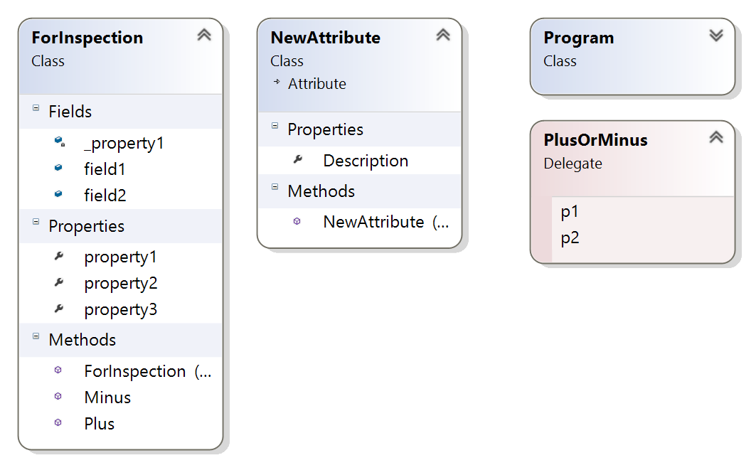

**Результаты выполнения**

